МИНИСТЕРСТВО НАУКИ И ВЫСШЕГО ОБРАЗОВАНИЯ РОССИЙСКОЙ ФЕДЕРАЦИИ
федеральное государственное бюджетное образовательное учреждение
высшего образования
«КУБАНСКИЙ ГОСУДАРСТВЕННЫЙ УНИВЕРСИТЕТ»
(ФГБОУ ВО «КубГУ»)

Художественно-графический факультет
Кафедра ДПИ и дизайна

КУРСОВАЯРАБОТА

ВИТРАЖНАЯ ЖИВОПИСЬ

Работу выполнил _______________________________________А.И. Ильина
(подпись, дата)

Направление подготовки 44.03.052 курс,1 гр.

Педагогическое образование (с двумя профилями подготовки)
«Изобразительное искусство, Компьютерная графика»

Научный руководитель
д-р. пед. наук,
проф.________________________________ Л.В. Мальцева
(подпись, дата)
Нормоконтролер
преподаватель________________________________О.И. Мальцева
(подпись, дата)

Краснодар 2019

СОДЕРЖАНИЕ

Введение 3
1 Из истории витражной живописи 5
2 Техника и технология 13
2.1 Обработка стекла 14
2.2 Ход росписи 15
3 Ход выполнения творческой работы …………….. .. 16
3.1 Материал и инструменты 17
3.2 Ведение работы 20
Заключение 23
Список использованных источников 24
Приложение А Выполнение творческой работы 25

ВВЕДЕНИЕ

Витраж– вид монументального искусства, произведение изобразительного декоративного искусства из цветного стекла, рассчитанное на сквозное освещение в каком-либо архитектурном сооружении.
Данная тема курсовой работы является актуальной , так как дело именно в ручном способе производства большинства витражей. Это априори эксклюзив, элемент авторского видения мира. А это значит ,что необходимо подумать над повышением качества витражного искусства и продвижением его в отечественном искусстве.
Новизна темы прослеживается в том , что витражное искусство все время обновляется , внедряются новые техники выполнения работ,а так же технологии – главная особенность нашего века.
Немаловажным является то, что витраж быстро развивается и становится произведением искусства в современном мире. И часто можно видеть витражи в интерьере современных строений.
Витражи Тиффани набирают популярность среди ценителей искусства – это стало основанием для написания работы.
Книжное издание Марии ди Спирито «Витражное искусство и техника росписи по стеклу» и список литературы – исходные данные для написания работы.
Объектом исследования является интерес к витражной живописи. И предметом исследования – разработка серии витражных работ.
Цель создания витража, создание яркой и светящейся работы, это желание помочь зрителю ощутить увиденное.
Для достижения поставленной цели требуется решить следующие задачи:
- изучить историю развития витражного искусства;
- проанализировать виды и функции ,которые существуют;
- разработать технологию выполнения витража;
- ознакомиться с аналогами;
- на основе полученных знаний создать свою серию тематических работ.
Используются ,как эмпирические ,так и теоретические методы исследования.
Теоретическая значимость исследования: в курсовой работе сделана попытка обобщить и проанализировать основные теоретические положения по вопросам формирования живописных навыков в витражном искусстве.
Практическая значимость исследования состоит в экспериментальной разработке серии витражных работ по мотивам витражей Тиффани.
Полученные результаты исследования будут использоваться в дальнейшей работе над серией тематических витражей.

1 Из истории витражной живописи

История разноцветных стекол не имеет 1 тысячелетия. Считается, что стекло было впервые получено в IV тысячелетии до нашей эры в Древнем Египте и Западной Азии. Тусклая, похожая на стекло глазурь использовалась для нанесения на плитку, бусины, посуду. Различные предметы домашнего обихода изготавливались из знакомых материалов, таких как глина и металл, а также из стекла, разливались в формы. Считается, что в I тысячелетии до н. сирийские ремесленники придумали устройство, которое кардинально изменило процесс изготовления стекла: они построили стеклянную выдувную трубку, с помощью которой можно было выдувать полые сосуды, а затем вставлять в окна плоское стекло. С тех пор производство стекла постоянно развивалось.
Многие народы Евразии украшали оконные проемы срубленными каменными пластинами, деревянными и железными решетками, между прутьями которых вставлялись тонкие плиты из мрамора, бумаги, стекла или пустых ячеек. Использование цветного стекла для этих целей нельзя отнести к достижениям средневековой Европы, поскольку оно было хорошо известно в Древнем Риме и странах Востока.
В соборе Сан-Витале в итальянской Равенне были обнаружены стеклянные пластины, заключенные в свинцовую косу. Это самый старый из обнаруженных европейских витражей, относящийся к VI веку монохромные пластины (цветные и бесцветные) были объединены в раму, образуя декоративный узор, который хорошо смотрится на просвет из-за контуров свинцовой проволоки. Ремесленники изготовили витражи по мозаичной технологии, поэтому он считается самым старым, по крайней мере, в Европе. Чуть позже стали делать витражи, красить оконные стекла красками. Самое старое окрашенное витражное стекло находится в монастыре Лорш в Германии и представляет собой фрагмент головы Иисуса, созданный в IX-X веках самые старые витражи с рисунками реальных предметов из окружающего мира, фигуры можно увидеть в немецком соборе Аугсбурга. Ранние мастера использовали шварцло в качестве краски для нанесения изображений, которая представляла собой вещество, состоящее из оксидов меди и железа со светлым плавильным стеклом. Цвет варьировался от коричнево-черного до серо-черного. Такая картина мастера используется до сих пор.[6]
В то время, вероятно, появилось первое руководство на эту тему: монах Феофил написал трактат, в котором достаточно подробно рассказал о процессе изготовления витражного окна. Во-первых, стекло должно было быть приготовлено в специальных печах, придавая веществу необходимую окраску. Затем из этого сырья выкатывали плоский лист, а уже из него с помощью горячего железного прута отделяли рельефные пластины по заранее подготовленному чертежу и укладывали на деревянную доску рядом с эскизом намеченного изделия. Оставалось покрасить стекло в несколько заходов, а потом сжечь его в духовке.
Готовые элементы витража были соединены свинцовой проволокой, приварив их концы друг к другу, и перевернули полученную конструкцию в деревянную, а затем металлическую оконную раму. Поэтому были сделаны комбинированные витражи, в которых сочеталась мозаика из фигурных кристаллов и окрашенных элементов.
Надо сказать, что «метод Феофила» мало чем отличается от современного. В целом этапы выполненных работ остаются прежними. Конечно, инструменты и материалы немного улучшились. Например, никто не использует горячий железный прут, а использует специальные устройства для резко стекла, а вместо деревянной доски с рисунком-бумажные узоры.
Наиболее распространенные изделия состояли из чистого насыщенного цветного стекла-красного, белого, синего, пурпурного, зеленого, желтого и его оттенков. Впрочем, выбор этих цветов не ограничивал мастера: он мог получить разные оттенки с помощью ламинированного стекла, когда стекла разных цветов чередовались как бутерброд. Некоторые области перекрывающегося стекла были обработаны так, чтобы цвет подстилающего слоя светился.
Витражи с перекрывающимися разноцветными стеклами можно увидеть в Шартрском соборе во Франции. В этом здании есть стеклянные окна, в которых количество чередующихся красных и бесцветных слоев достигает 27. Естественно, что оттенки света, проникающие через подобную матрицу, становятся уникальными из-за утонченных оттенков оттенков. Люди Средневековья оправдывались тем, что сравнивали окна готических соборов с драгоценностями. В соборе монастыря Сен-Дени в Париже находятся витражи, о которых говорилось: «чистое золото, обилие гиацинтов, изумрудов и драгоценных камней». Долгое время они оставались идеалом красоты и примером для подражания. Первый образец архитектурной готики, церковь Сен-Дени (закончена в 1144 году) была воплощением философских взглядов настоятеля монастыря, настоятеля Суггерио. Именно он сочетал мистическую интерпретацию света с практическими потребностями строительства храма. При этом босс хотел, чтобы стены стали полупрозрачными, заменив их большими окнами с цветными витражами. Аббат считал освещение и изображения на окнах очень важными, а созерцание витражей считалось одной из духовных форм самосовершенствования, движения «материального к нематериальному, от телесного к духовному, от человеческого к божественному». В конце XII в. Примеру монастыря Сен-Дени последовали и другие храмы по всей Европе.
Параллельное развитие витражного искусства и стилистика средневековой культовой архитектуры прошли все основные этапы-от романской архитектуры до «новой» (поздней) готики. В это время в крупных европейских государствах (Великобритании, Франции, Германии) были созданы самые замечательные памятники витражного искусства, окна которых горят цветами и сейчас поражают людей. Обычно витражи готических соборов состояли из большого количества небольших самодостаточных композиций, помещенных в их переплет оконной рамы. Все части мозаики были объединены с темой, хотя они были разделены на множество небольших подразделов. Во многом это было связано с определенными техническими трудностями-технологией изготовления плоских окон до века XIV.no он позволял делать большие стекла, а структура многих отдельных элементов придавала конструкции необходимую жесткость.[5]
К XIV веку мастера-стеклоделатели научились производить более качественное бесцветное стекло, площадь листа которого увеличилась и, соответственно, появилось дополнительное пространство для художников. Количество свинцовых» соединителей « отдельных частей витража между собой уменьшилось, и изображения стали более целостными. Заметно более разнообразная сталь и краски, используемые для окраски. Например, появился способ покрытия стекла оксидами серебра (краска «серебряное золото»), благодаря которому стекло стало золотисто-желтым. Окрашивалось как бесцветное, так и уже окрашенное стекло, приобретавшее специфические цвета и оттенки. Гравюра приобрела огромную популярность: с помощью специального колеса на поверхности стекла были вырезаны узоры, которые выглядели вдвойне эффектно на многослойном стекле. Такие достижения привели к тому, что в столетии XV люди часто стали выбирать не цветное стекло ярких и сочных цветов, а бесцветное с разноцветным орнаментом.
При изготовлении витражей приемы традиционной живописи становились все более распространенными, при этом контурная линия вышла из моды, потеряла силу и выразительность, став гладкой, превратилась в 1 из «живописных»средств. Искусные мастера эпохи Возрождения наносили на стекло великолепные краски, смело решая проблемы перспективы, объема форм и реализма захваченных изображений. В это время витражи уже использовались не только в знаковых зданиях, но и в светских зданиях, например, в ратушах и дворцах.
До XVI века Рождества стекла в домах были редкостью, что неудивительно, учитывая их высокую стоимость и низкую доступность. Переломным моментом стало изобретение в XVI веке лунного метода изготовления плоского стекла, основанного на методе выдувания. Правда, несмотря на то, что такое стекло отличалось мягкостью и прозрачностью, его качество еще не было на вершине. Лунный способ изготовления стекла был таков: сначала выдували шар, потом давили на него, к дну прикрепляли вал (что-то вроде палки), получая своеобразный круглый стол с ножкой. Быстро вращаясь вокруг оси, центробежная сила превращала сжатый шар в плоский диск. Он был отделен от ноги и отожжен. В то же время в центре диска было утолщение, называемое «пупком».
Искусство витража распространилось по всей Европе и повсеместно используется в Италии, Франции, Испании, Германии, Великобритании, Фландрии и Швейцарии. Появилась мода на небольшие панели (витражи кабинета), которые были размещены на стене перед окном. Обычно сюжетами для них служили семейные щиты или события из жизни клиента.
В то же время начинается определенный спад в развитии витражного искусства. Дело в том, что во второй половине XVI в. в Европе вспыхнули религиозные войны-естественно, в этих условиях мало кто заботился о сохранении старых витражей, а новых просто не заказывал. Там, где преобладали идеи реформ (Великобритания, Нидерланды), то есть общественное движение против католической церкви, прерывались традиции религиозных и исторических витражей, но возрос спрос на витражи светской тематики (обычно геральдические), которые использовались как в ратушах, так и в храмах. Страны победоносного католицизма также не избежали серьезных изменений: мода вернулась к архитектуре эпохи Возрождения с древними формами, в которые витражи не слишком вписывались.
Семнадцатый век ознаменовал окончательный упадок искусства витража. Бурное развитие науки и рациональной философии, оказавшее подавляющее влияние на мировоззрение той эпохи, привело к тому, что от создания разноцветных окон практически отказались. Трудно было найти кого-то, кто занимался бы изготовлением композиций из окрашенных стекол. В такой обстановке, естественно, было утрачено немало секретов мастерства, прервалась череда знаний и умений.
Как всегда повторяется история, в эпоху романтизма (конец XVIII – начало XIX века) у европейцев вновь возник интерес к витражам. Под властным настроением средневековые разноцветные окна прекрасно подходили своей выразительностью и чувственностью. Кроме того, художественную ценность витражей оценили позже, и поначалу романтикам понравилась атмосфера в соборах во время церковных служб, когда звуки органа сливались с трепещущим в цветных лучах воздухом. Это синтезированное восприятие музыки, цвета и света привело к рождению в XIX веке. Конкретное направление художественного поиска. Средневековье и философия неоплатонизма сыграли решающую роль в воскресении пятнистого искусства. Он был впервые восстановлен в Англии в конце восемнадцатого века, где предпочитались не мозаичные рисунки, а живописные рисунки на куске стекла. Каждая художественная выставка обязательно сопровождалась демонстрацией живописи на стекле. Англичане вспомнили о своей традиции и стали украшать разноцветными окнами дома и кареты. Чаще всего окрашенные стекла предназначались не для окон, а служили своего рода картинами.
Именно там в ходе витражного искусства была сформирована школа исторической живописи, представители которой работали над переводом классических картин на стекло. Было мнение, что техника прозрачности поможет увидеть новые примеры старой живописи. Эксперименты с витражами повлияли на традиционную живопись: эффекты живописи на стекле стали имитироваться на холсте.
В начале XIX в.по всей Европе предпринимались попытки наладить производство витражей. Ремесленники пытались подражать древним произведениям, но это получилось плохо, так как знание технологии было потеряно. Изготовление же витражей с изображениями герба мастера вскоре сменилось поиском, направленным на открытие новых формул для производства разноцветного стекла и композиций для картин. Это заняло всю первую половину века.
Наиболее заметные успехи в изготовлении витражей продемонстрировали Франция (севрская мастерская) и Германия («Институт живописи на стекле» на крупном фарфоровом предприятии в Мюнхене). С середины XIX века число витражных мастерских в Европе неуклонно растет. Ассортимент созданных типов витражей может удивить своим разнообразием. Это включало в себя имитации средневековых ремесел, особенно востребованных в связи с обширными реставрационными усилиями по восстановлению великих готических соборов; нарисованные на стекле картины, бесконтрольно пытавшиеся убрать окна перемычек из переплета и свинцовых швов, отдав предпочтение нанесению изображения на большое стеклянное полотно, словно полотно. Времена сочетания разных точек зрения и идей воспитывали и развивали бесконечное разнообразие художественных и декоративных форм витражного искусства. Что касается сюжетных линий композиций, то здесь все остается более или менее постоянным: аллегорические фигуры в ряде архитектурных украшений, геральдические символы, готические орнаменты.
В XX веке продолжалось развитие различных стилей и направлений витражного искусства. Методы и подходы были улучшены, и Вторая мировая война стимулировала этот процесс. После окончания боевых действий необходимо было восстановить многие соборы и другие здания, в которых значительное место занимали разноцветные стекла: окна и элементы внутренней отделки, отдельные предметы, такие как лампы, абажуры.
Больше, чем когда-либо, пространство для творчества простиралось перед художниками, и они активно использовали его, экспериментируя с материалами и техникой. Изображения, сделанные на витражах, уже не ограничивались привычной темой прошлых веков. Здесь и реализм (люди, животные, растения, что угодно), и абстракционизм, и пуризм (стремление к точности, ясности, чистоте), и символизм, и плюрализм, освоенный мастерами в конце XX века. Моды художественного изготовления стекла без металлических кистей, которые отмечают границы цветов, набирают все большую популярность в современном мире. Одним из них является литье, или литье материала, похожего на знаменитое в России «муранское стекло». Другим является плавление или спекание стекла. В отличие от типичных плиток, выполненных в технике литья, витражи, выполненные в технике спекания, могут иметь любую другую форму, толщину и текстуру. Фрагменты этого типа стекла находят все более широкое применение в современных интерьерах. В частности, для создания перегородок, художественных вставок на стенах, окон с двойным остеклением и т. д. Также могут быть созданы в виде стеклянных панелей, картин, часовых ящиков, ламп, столешниц, мебели и т. Д. В современном мире все большую популярность приобретают методы художественного изготовления стекла без металлических кистей, обозначающих границы цветов. Одним из них является литье, или литье материала, похожего на знаменитое в России «муранское стекло». Другим является плавление или спекание стекла. В отличие от типичных плиток, выполненных в технике литья, витражи, выполненные в технике спекания, могут иметь любую другую форму, толщину и текстуру. Фрагменты этого типа стекла находят все более широкое применение в современных интерьерах. В частности, для создания перегородок, художественных вставок в стенах, стеклопакетов и т.д. [3]

2 Техника и технология

В настоящее время существует рассмотренное количество методов выполнения витража. Его классификация основана не только на методах производства, но и на внешних характеристиках, долговечности, хрупкости и других характеристиках.
Витражи в технике Тиффани. Простые витражи, но абсолютно инкрементные по своей красоте. Основные стекла серого цвета, а рамы изготовлены из прозрачного гофрированного стекла с розовыми, зелеными и синими хлопьями. Розы сделаны из красивого ярко-розового стекла, а дома-из опалового стекла с зелеными кольцами.
Традиционные витражи. Центральная часть медальона выполнена из прозрачного соборного стекла с декоративными деталями серого и цветного цвета, остальная часть стекла выдувается, уже окрашенная.
Коллаж из витражей. Витражи выполнены в стиле Мондриана. Для его изготовления используются разноцветные общественные стекла; благодаря применению полимерного раствора создается вибрационный эффект, создается ощущение, что мы видим изображение на поверхности воды.
Псевдо витражи. На примере этого витража можно увидеть, как обработка поверхности стекла специальной черной эмалью делает рисунок более четким.
Травление кислотой. Несмотря на то, что это витражное стекло выглядит простым и неприхотливым, оно сильно отличается от производства. Чтобы сделать стекло более прозрачным, чтобы через него лучше было видно, что за ним, необходимо выгравировать декоративными линиями рисунка вместо фона, как это может показаться со стороны.
Гризайль. Изготовлен из выдувного стекла и крепится к свинцовой раме. Свинцовые припои соответствуют линиям надрезов рисунка, поэтому они специально разработаны для того, чтобы не искажать структуру исходной модели. Темно – коричневый серый используется для украшения, в то время как античный коричневый используется для фона. Выделите текст для просмотра образцов оставьте свои подборки, создайте коллекции переводов для изучения, работы или просто так и используйте их вместе со своими друзьями,пробуйте установку приложения на свой смартфон и работу в автономном режиме. Сегодня существует значительное количество методов выполнения витражей. Его классификация основана не только на методах производства, но и на характерных внешних характеристиках, долговечности, хрупкости и других характеристиках.[7]

  - Обработка стекла

Выполнив эскиз, следует решить, какой тип остекления подходит именно вам, вы должны учитывать условия освещения, видеть, как свет выглядит стекло более впечатляющим: когда лучи его, пробиваются изнутри, или когда свет падает под углом, или другой прозрачный, как ясное стекло любой тон пропускает свет, а стекло более темное и опал, что отражается; рекомендуется выбирать различные типы или цвета стекла. Увидеть, как стекла выглядят вместе в различных условиях освещения, отраженный свет и против света, таким образом, вы можете оценить, как сочетаются друг с другом; в качестве основы для витражей лучше использовать прозрачное стекло, цвет позволяет передать глубину композиции, придает объем и визуально вытянется фонд, в отличие от стекла менее прозрачными: чтобы воспроизвести сюжет состава, рекомендуется использовать стекла опалы: поглощают свет, чтобы придать пластичность и объем изображения.Если вы не соответствуете всем этим правилам, то композиция окажется гладкой, а не подвижной, потеряет глубину, не будет восприниматься контраст между предметом изображения и фоном.; Белый, Янтарный и зеленый стекло, а также, как правило, любой очень легкий стекло оказывается более гибким (мягким) для обработки, это легче вырезать, к тому времени, Кан красный и розовый стекло, а также стекло, оснащенное желтыми тонами, более прочным, это тяжелее, чтобы вырезать, кроме того, более хрупким. Иногда на поверхности стекла есть нарушения, почти невозможно найти два; Купить всегда столько стекла, сколько нужно, чтобы создать свой витраж, даже небольшой инвентаризации, в противном случае, если вы недостаточно, то нет никакой гарантии, что вы можете найти продажи стекла того же типа через некоторое время[8].
  - Ход росписи

Прежде чем приступить к выполнению любой техники витражей, представленных в этой работе, необходимо пройти этап предварительной подготовки, в частности, эскизы и лекалы.
На этапе подготовки убедитесь, что основа подходит для структуры, которую вы собираетесь обрамить: если, например, речь идет о столе, то нужно сделать так, чтобы контурные длины были замаскированы рамой, толще, чем наши витражи. Для применения этой техники абсолютно необходимо использовать шлифовальный станок, в частности, необходим 19 мм головку с измельченным алмазным порошком для зеркал.
На начальном этапе работы на коллаже необходимо заполнить эскиз витража натуральным размером готовой продукции, при этом добавив при этом примерно 0,1 см наружным краем (для каждой из четырех сторон на рисунке (отметьте красную линию рисунка)., пронумеровать сверху вниз каждый ограниченный участок рисунком.В случае, если вы используете матовое стекло, то есть стекло со специальной структурой, слоями, вы должны указать стрелки на шаблонах и нарисовать в правильном направлении.
Окрашивание витражей. Для проведения этой операции мы используем палочку, которая, в отличие от кистей, позволяет покрывать большие площади в течение более короткого периода времени.[8]
3 Ход выполнения творческой работы

Прежде чем вы начнете выполнять творческую работу,вы должны выбрать мотив. Художник наблюдает за выбранным им уголком для выполнения работы,пытается ощутить окружающий мир, мысленно представляет композицию будущей картины. Этот этап работы над ландшафтом называется поиском мотива. Понятие «мотив» означает выделение самого важного в зрительных впечатлениях. Мотив лежит в основе пластического и колористического решения краски.
Для курсовой работы я выбрал три самых живописных поры-весеннюю, летнюю и осеннюю. Выбирая, я не могла выбрать что-то одно сезонов, в результате чего пришла к выводу, что этот курс будет состоять из серии интерактивных картин.
Применение витражей в дизайне интерьера всех стилей бесконечно по своему разнообразию. Это и вызвало у меня интерес к теме. Благодаря нашим высоким техническим возможностям мы можем создавать цельные трехмерные декоративные композиции из стекла и металла с использованием горячих эмалей, которые прекрасно вписываются в дизайн интерьера и обогащают его необычным эффектным звучанием. Применение витражей в дизайне интерьера всех стилей бесконечно по своему разнообразию[8].

  - Материал и инструменты

Чтобы начать экспериментальную работу по разработке техник окраски стекла, необходимо изучить материал и инструменты, которые нам понадобятся для окраски.
Есть много специальных материалов, которые можно купить в магазинах, заказать по каталогу онлайн или сделать самостоятельно. Применение их в стеклянной росписи позволит мне достичь замечательных результатов и открыть передо мной широкие возможности. Только когда я познакомлюсь с этими материалами и научусь владеть ими с уверенностью, я смогу найти новые способы их применения.
Для удобства и надежности вы должны поместить все расходные материалы для работы на ровную чистую поверхность и держать стекло, краску и острые инструменты в недоступном для детей месте. Помимо основных цветов и контура, есть и другие средства, которые позволяют подчеркнуть форму и цвет в стеклянной краске. Использование штампов-довольно простой и эффективный способ переноса трафарета на поверхность стекла или ацетатной пленки. С помощью резиновых штампов можно перевести подробный чертеж. Для перевода на стекло более схематичных в составах, которые затем покрываются разбавленными водными красками, лучше использовать резиновые уплотнения простейшего типа или пенопластовые уплотнения. В стеклянной или ацетатной пленочной краске вместе с красками можно использовать рапидограф, стержень, наполненный краской или чернилами. Он становится отличной альтернативой краскам в том случае, если вы хотите передать цветовые детали с максимальной четкостью.
Стекло или пленка просты в обращении. Содержит краску, которая выдавливается на точно заданные порции.
Также для работы со стеклом можно добавить и другие элементы, которые подчеркивают цвет и текстуру изделия. Некоторые из них описаны ниже.
Отделка, чтобы усилить декоративный эффект краски на стекле, вы можете включить некоторые детали темы. Таким образом, вы можете добавить небольшие бусы или маленькие ракушки, пуговицы, блестки.
Листовое золото». Так называемое «золото» дома-фантастически привлекательное пристрастие к декорированию изделий из стекла. Конечно, вы не должны использовать настоящий золотой лист: купите дешевую металлическую пластину, которая приближается по цвету к золоту, или возьмите золотую пленку. «Золотые» пластины или тонкие пленки склеиваются специальным клеем. Вы должны разделить лист на мелкие кусочки и вставить их в краску на стекле или прижать к поверхности рецепта, предназначенного для краски.
Самоклеящаяся свинцовая лента. Обычно это черный, платиновый, серебряный или золотой цвет и имеет ширину 3 мм, 6 мм и 9 мм. Можно купить плоскую или объемную ленту. Плоская лента обертывает края и углы стеклянного рецепта, объем используется для создания рельефной иллюстрации.[12]
Двухсторонняя клейкая пленка. Эта простая в использовании пленка может быть применена, когда вам нужно привязать отделочные детали к продукту или отшлифовать уже законченную работу. Сняв защитную крышку с пленки и прикрепив последнюю к поверхности стекла, затем сложив верхнюю часть и свободно закрепив или отделив отделочный материал.
Роль стратегии. Не покрывая этот бумажный рецепт, вы можете проследить контурные линии рисунка и раскрасить.
Когда цветущий узор высыхает, вы должны очистить его. Он сам, без аддитивного нанесения клея, прикрепится к нужному месту на поверхности стекла.
Листы. Можно использовать листы, которые еще не были вырезаны по контуру. Принимая жирные краски воды и я должен применить к шаблону. Поместите трафарет непосредственно на поверхность стекла или на самоклеящуюся пленку, предназначенную для окраски.
Разбавление. В зависимости от техники окраски, на которую вы нацелены, необходимо разбавить краску до необходимой консистенции. Вода, выдавливаемая из бутылки, довольно плотная. Конечно, он используется таким образом, если вы работаете с губкой или жесткой щетиной. Но чтобы изменить консистенцию краски, нужно добавить воду. Смешайте их в равных количествах, и вы получите гладкую, жидкую краску.
Создание цвета. Вы можете получить необходимые цвета и оттенки, смешав разные краски, прежде чем наносить их на роспись по стеклу. Таким образом, жемчужно-белый оттенок, добавленный к пурпурной основе, дает пурпурный оттенок с перламутровым блеском. Чтобы войти в пастельные оттенки, смешайте белый с любой другой краской. Если вы добавите белые и перламутровые оттенки к основной краске, она высохнет и снова станет матовой.
Смесь в стекле. При покраске стеклянных изделий вы также можете смешивать краски непосредственно на их поверхности. Эта часто используемая техника позволяет добиться отличных колористических эффектов при оформлении стекла.
Освещение. Вы можете частично выделить цвет росписи, добавив каплю более легкой краски, также на основе растворителя, в нужное место на еще не высушенных красках на основе растворителя.
Чтобы подчеркнуть водную краску, обычно используется легкая краска, разбавленная водой или просто водой, капающая в нужное место на еще не высохшую краску.
Простейшая операция. Этот метод особенно подходит в тех случаях, когда вам нужно покрыть широкую стеклянную поверхность движениями кисти.
Чтобы текстура краски казалась более гладкой, вы должны использовать мягкую кисть: чем мягче кисть, тем мягче текстура. Чтобы красочные мазки создавали впечатление однородности и порядка, я рекомендую накладывать их в одном направлении, например, сверху вниз, или ориентировать скольжение кисти с окрашенной поверхности на вас.
Запишите детали, чтобы нарисовать детали композиции, то есть небольшие участки стекла, используйте мягкую заостренную кисть. Бутылка с краской держится близко к окрашенной поверхности, если краска капает с кисти, она, вероятно, упадет на эту поверхность. Четко нарисуйте углы контура краской. Краска должна высыхать на мягкой плоской поверхности и в тепле, защищая ее от вредного воздействия влажной атмосферы.
Использование губки. Работая с губкой, вы можете создавать различные красочные текстуры и достигать нескольких эффектов. После того, как вы окунете губку в краску, Вы должны удалить лишнюю краску бумажным полотенцем или тряпкой, а затем нанести ее на поверхность стекла. Вы можете нанести один слой краски поверх другого, и вы можете нарисовать трафареты для губки. Для более разнообразных текстурных эффектов используйте мятую бумагу, ветхие тряпки, зубные щетки и даже старые пластиковые пакеты.
Окраска пальцем. Рисование пальцем- один из самых простых способов нанесения водных красок на поверхность стекла или самоклеящейся пленки. Этот метод позволяет быстро покрыть огромные пространства краски и создать впечатление витража.
Это также может сделать проект более интересным. Для этого достаточно усложнить фактуру, используя простые орнаменты-пуговицы, проволоку, ракушки, бусы, блестки из металла и других материалов. Например: посыпьте окрашенную вручную поверхность стекла из бисера и распределите ее в комки острым кончиком кисти.
Покройте бусины слоем краски, что обогатит поверхность краски. Прозрачные бусины будут выделяться на ярком фоне. Если, с другой стороны, использовать цветные бусины, вы должны нанести прозрачную краску, чтобы нанести верхний слой.

  - Ведение работы

Идея и эскиз. Любая работа начинается с эскиза, и поэтому моей задачей было разработать несколько вариантов, из которых я выберу наиболее подходящий для своего замысла и желания.Я решила сделать три панели в одном стиле. Сначала было много идей, но все это не вдохновляло меня. Хотелось чего-то яркого и необычного. Я решил связать свои три панели вместе с одной темой. И я нарисовал небольшой эскиз своей будущей картины и назвал ее «времена года». После этого задуманный мною рисунок перенесли на бумагу в натуральную величину и разделили на три равные части (рисунок А. 1,2,3,4), так как композиция будет располагаться в трех кадрах.
Выбор стекла. Творческий процесс продолжается, потому что выбор стекла сопоставим с тем, как художник выбирает палитру, смешивая разные цвета.Естественно, в этом случае есть свои особенности: стекло должно быть качественным, без трещин и прочих недостатков.В одном случаевам нужно использовать только прозрачное стекло, чтобы создать эффект легкости и легкости. На другом-слепые стекла, которые почти не пропускают свет, но эффектно смотрятся в отраженном свете. Но есть стекла, которые, проходя световые лучи по-разному, преломляют их, создавая особый и неповторимый эффект. И, наконец, не исключена возможность сочетания абсолютно разных по структуре и фактуре стекла. Для своей работы я выбрал уже купленные ранее рамки темного оттенка, с прозрачным стеклом.
Техническая часть. Теперь вы можете приступить к работе. Чтобы покрасить свои стекла, я выбрал технику «псевдо-витражи». Особенность этой техники заключается в том, что для нанесения рисунка на стекло используются уже готовые краски и контуры.С помощью акриловых красок для окраски на стекле стала возможна глянцевая окраска стекла без применения сложных высокотемпературных технологий. Краски отлично подходят для окраски окон, стеклянных осветительных приборов и других прозрачных фресок в помещении. Цветовая гамма представлена 24 оттенками, некоторые цвета обладают свойствами покрытия.Для получения новых оттенков их можно смешивать друг с другом, а для осветления наносить бесцветный агент, имеющий тот же состав, что и прозрачная краска. Краски имеют жидкую консистенцию, что обеспечивает плоскую поверхность, устойчивую к выцветанию, незапятнанную, устойчивую к атмосферным воздействиям (после лакирования), доступную в пластиковых банках объемом 20 мл с завинчивающейся крышкой.[9]
Прежде чем я начал наносить рисунок на стекло, я обезжирила и очистил поверхность. Для этого я использовала обычный очиститель стекла.Затем я нанесла тонким черным фломастером основные линии изображения, по которым затем нарисовала на стекле специальный контур (рисунок А. 5,6). Отложим первую панель в сторону и начертим линии рисунка контуром на оставшихся рамах, после окончания даем время высохнуть-около 2 часов.
Итак, приступаем к нанесению краски на стекло, берем банки с нужными нам цветами и постепенно наносим их на стекло, делая не большие переходы кистью от одного цвета к другому в том месте, где рисуем небо, чтобы создать ощущение плавности перехода.Поэтому мы тщательно заполняем все пространство в стекле, стараясь не испачкать контур краской. Мы не даем много времени, чтобы высохнуть. Чтобы ускорить процесс сушки, вы можете использовать фен. То же самое мы делаем с остальными рамами. Чтобы выбрать часть шаблона на панели, вы можете повторно применить контур, жирную линию. Это придаст образу объем и естественность.
Результат(рисунок А. 7). Итак, наша работа закончена, теперь остается только найти то заветное место в нашем интерьере, в котором эти панели будут радовать нас своим теплом, радостью и красотой.

ЗАКЛЮЧЕНИЕ

Были созданы три тематические работы «Времена года». Данные иллюстрации были переведены в электронный вид.
В данной курсовой работе были решены поставленные задачи. Проведена работа над изучением истории развития витражной живописи, были проанализированы виды и функции ,так же была разобрана технология выполнения витража, удалось ознакомиться с аналогами , и в итоге на основании полученных знаний ,была создана серия тематических витражей «Времена года».
Было решено большое количество поставленных задач, таких как композиция, основные принципы работы. Также была изучена работа над витражами, техники и технология. Были усвоены все этапы работы над витражами.
Данные витражи можно использовать в качестве методического материала. Также не исключено участие данных работ в выставках.
Можно продолжить выполнение этих картин. Так как усвоен процесс создания витражей.

СПИСОК ИСПОЛЬЗОВАННЫХ ИСТОЧНИКОВ

1 Аарти, Я., Ваша первая мозайка. – Р/Д.: Феникс, 2006. – 198 с.
2 Галицкий И., История витража – М.: ДЕКО, 2009. – 17 с.
3 Гигли, Л., Техника росписи по стеклу. – М.: Ниола-Пресс, 2007. – 215 с.
4 Коршевер, Н., Работы по дереву и стеклу – М.: Библиогр.: 2011. – 259 с.
5 Ручная работа. – М.: ЗАО Вкусная жизнь. // Журнал №3 2007. – 36 с.
6 Серикова, Г., Витражи своими руками. – М.: РИПОЛ классик, 2010. –48с.
7 Спирито М. ди. Витражное искусство и техника росписи по стеклу. – М.: Альбом, 2006. –128 с.
8 Седман, Э., Роспись по стеклу. – М.: Ниола-Пресс, 2008. – 41 с.
9 Сумина, Н., Витраж: Прозрачная монументальная живопись. – М.: ДЕКО, 2008. – №2. – 27 с.
10 Строганов, Леонид. Моя мозаика . – М.: ДЕКО, 2007. – №4. – 25 с.
11 Структура и оформление бакалаврской, дипломной, курсовой работ и магистерской диссертации: учеб.-метод. Указания / сост. М.Б. Астапов, Ж.О. Карапетян, О.А. Бондаренко. – Краснодар: Кубанский гос. ун-т, 2016. – 49 с.
12 Швиковский, О., Синтез искусства в современной советской архитектуре. – М.: Просвещение, 1972. – 97 С.

ПРИЛОЖЕНИЕ А
Выполнение творческой работы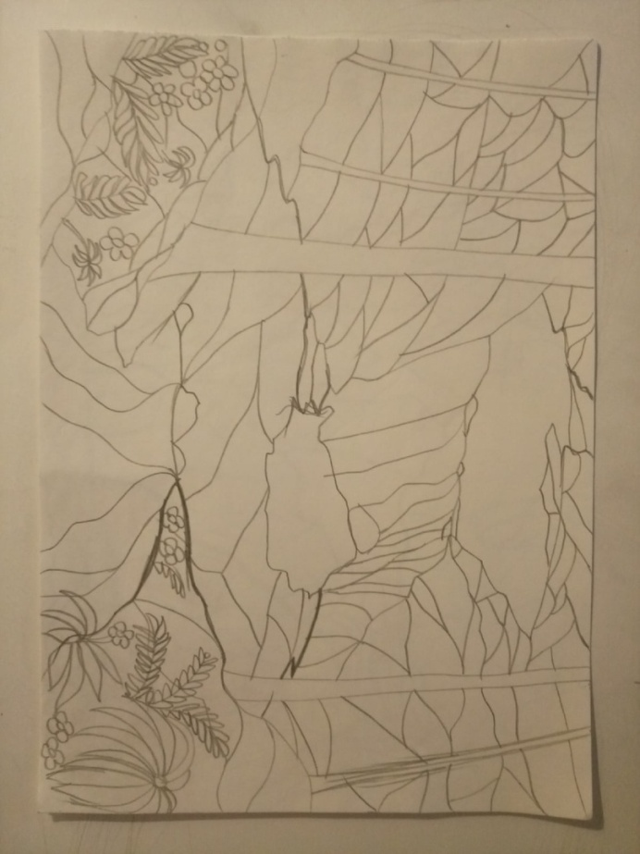
Рисунок А. 1 – Работа над эскизом

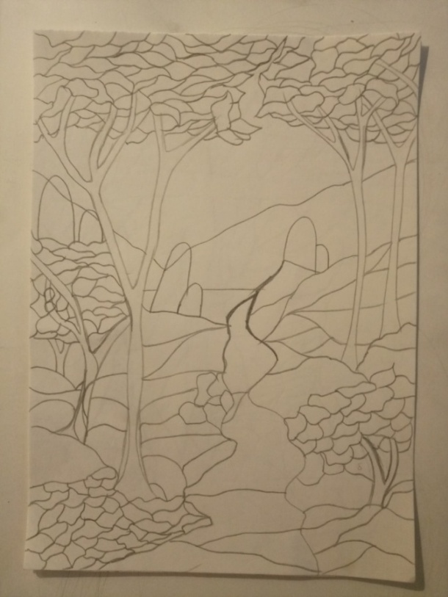
Рисунок А. 2 – Работа над эскизом
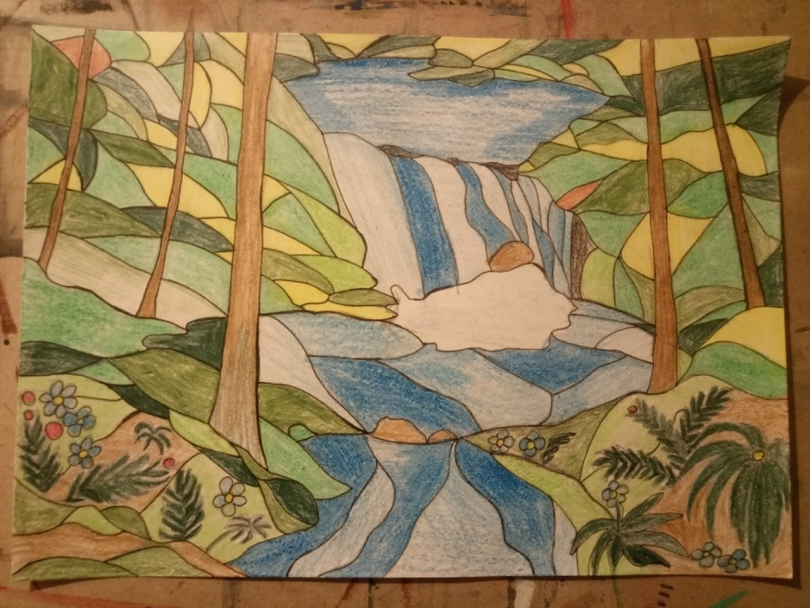
Рисунок А.3 – Работа над эскизом

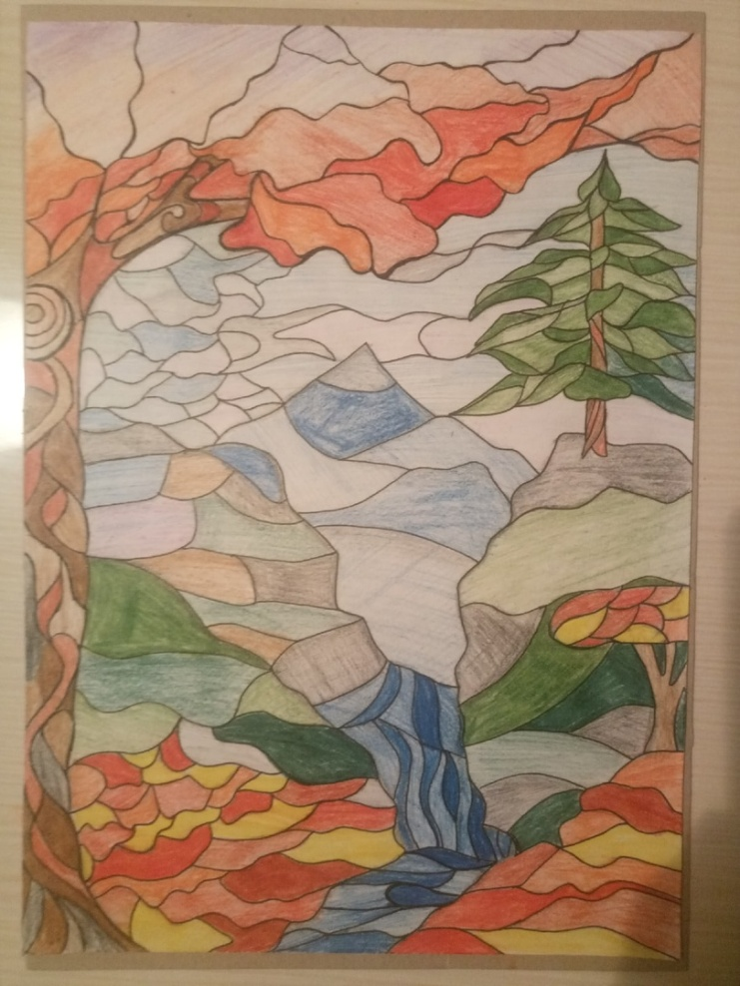
Рисунок А. 4 –Работа над эскизом

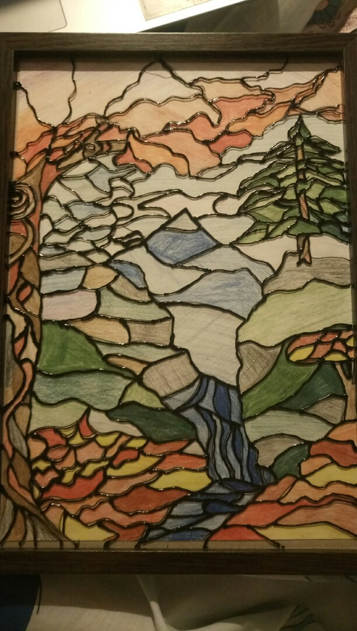
Рисунок А. 5 – Нанесение контура

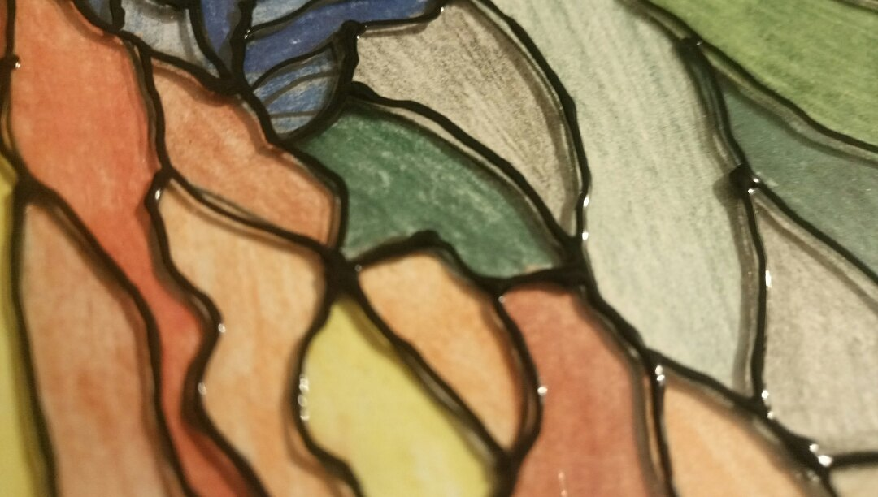
Рисунок А. 6 – Нанесение контура

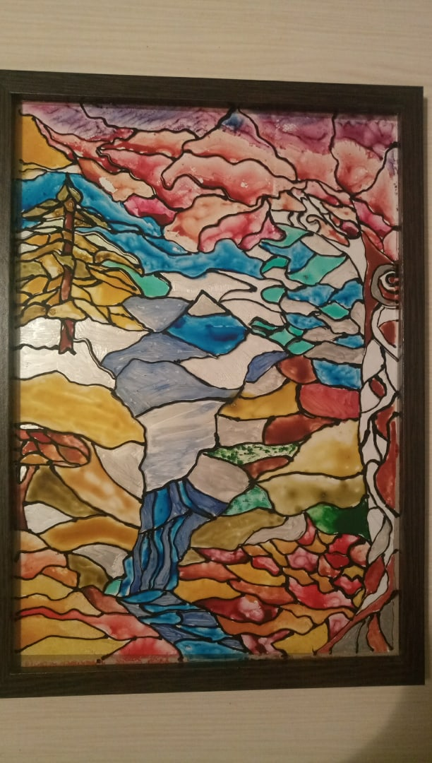
Рисунок А. 7 – Результат

